桦甸市铸新水泥制品有限公司职业病危害因素
检测信息公开表
用人单位名称 | 桦甸市铸新水泥制品有限公司
地址 | 桦甸市经济开发区陶瓷工业园区（全兴矿业北部） | 联系人 | 任宝富
调查时间 | 2025.10.13
项目组人员名单
现场调查 | 林大宝、刘洪辰
现场采样/检测 | 刘洪辰、盖麟、梁佳来、仇淑园
评价 | 林大宝
用人单位陪同人及现场调查证明 | 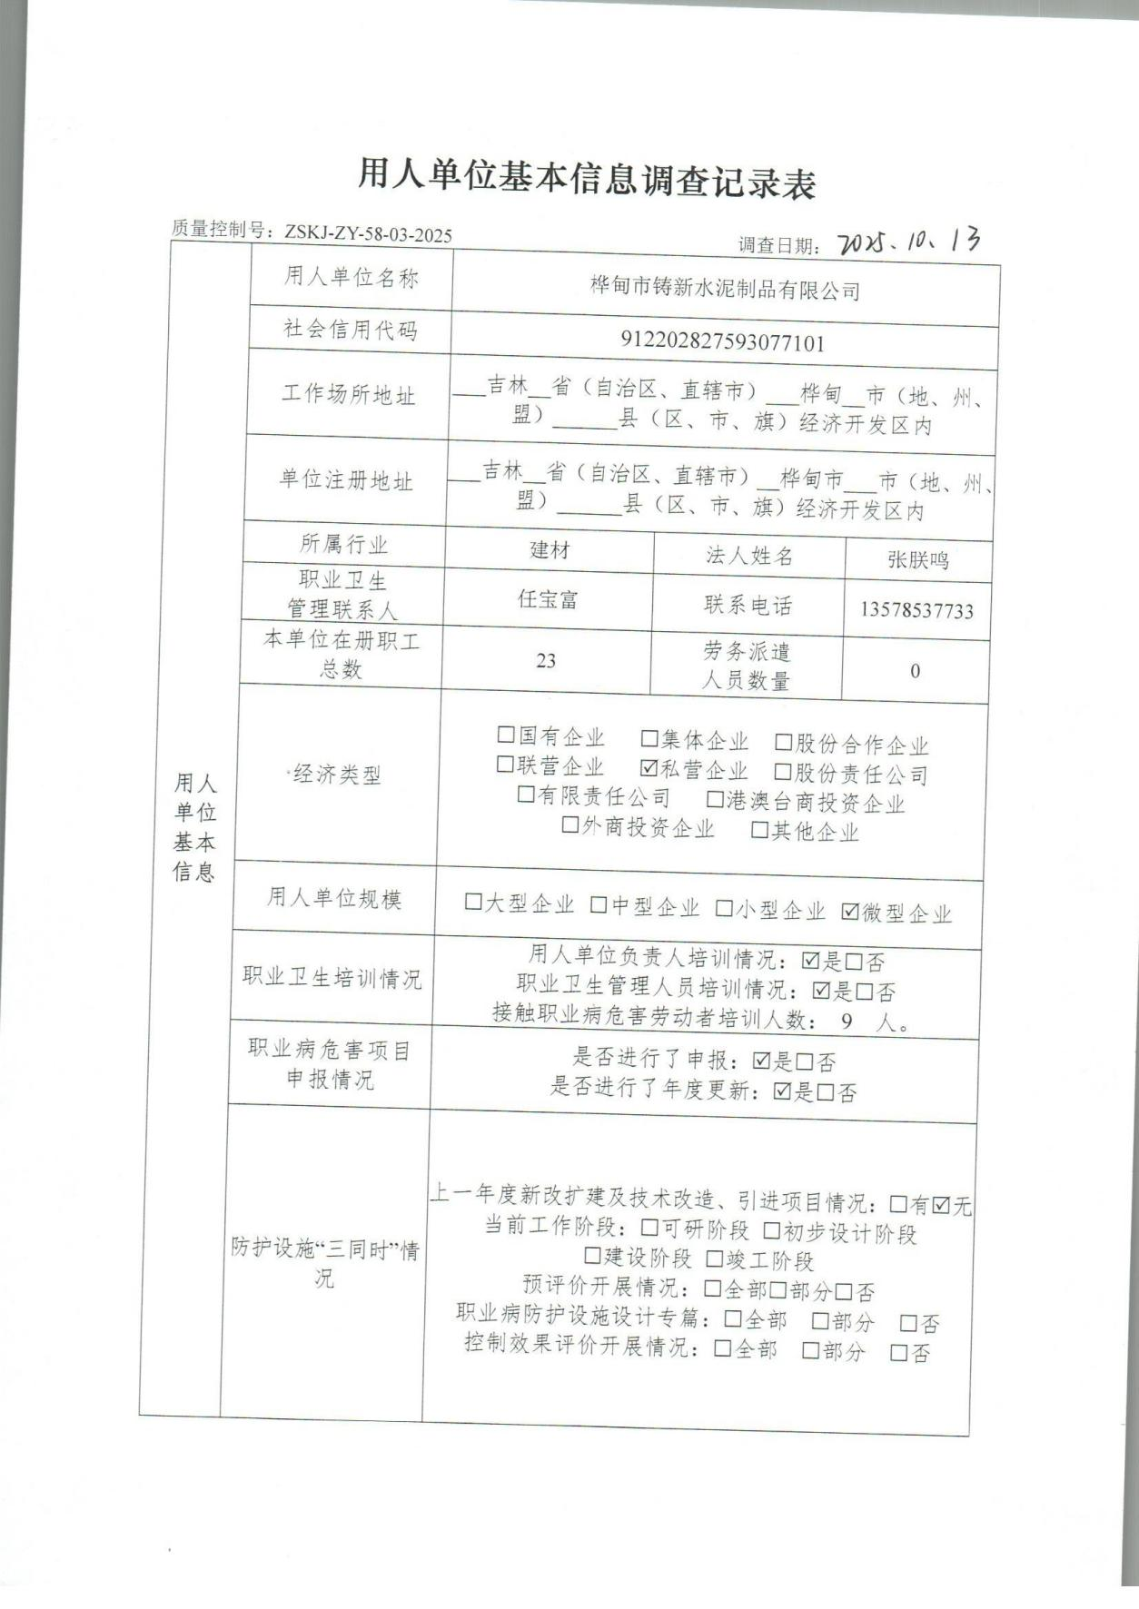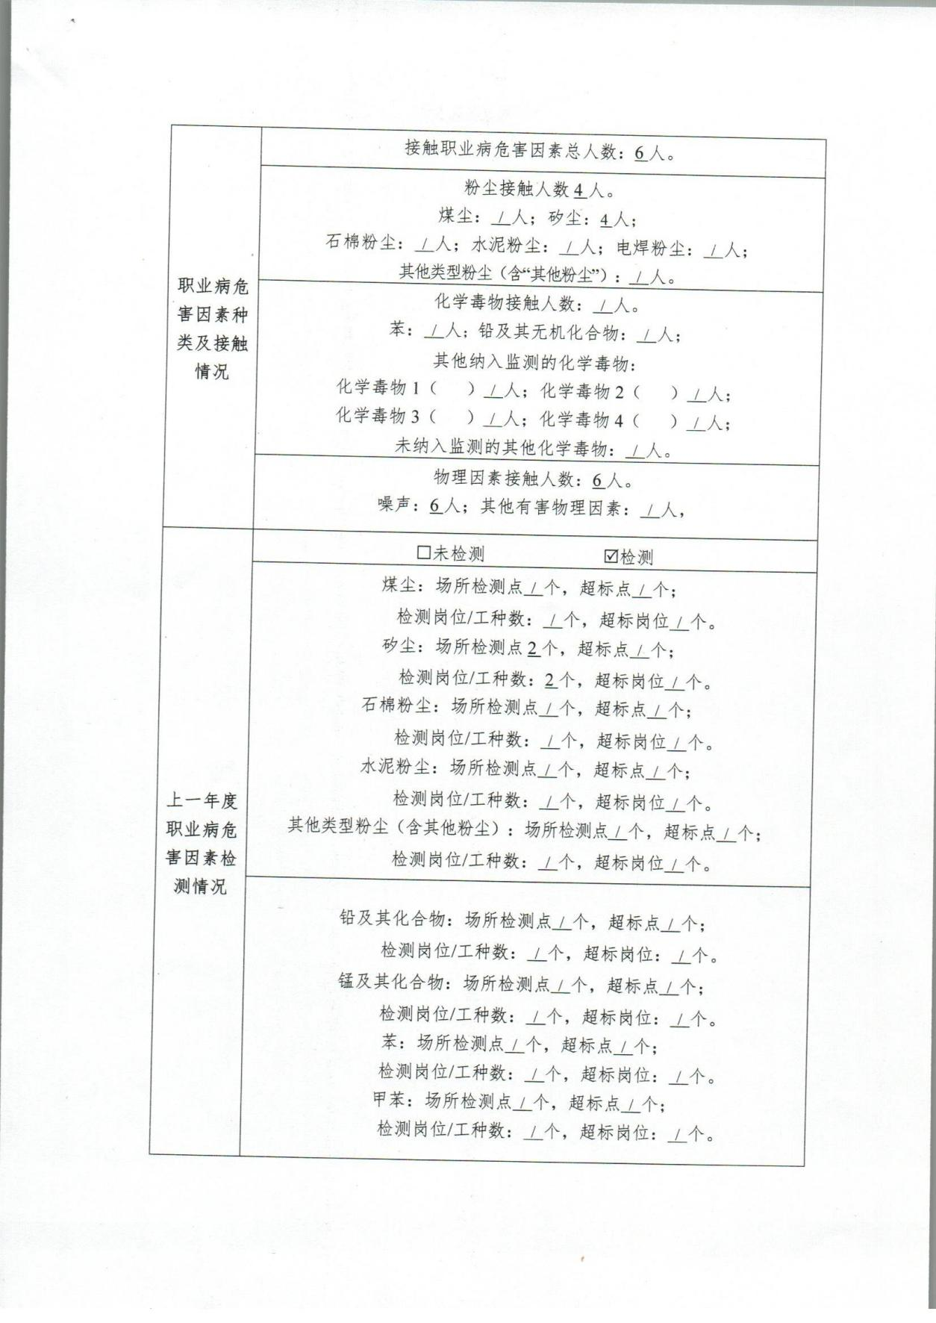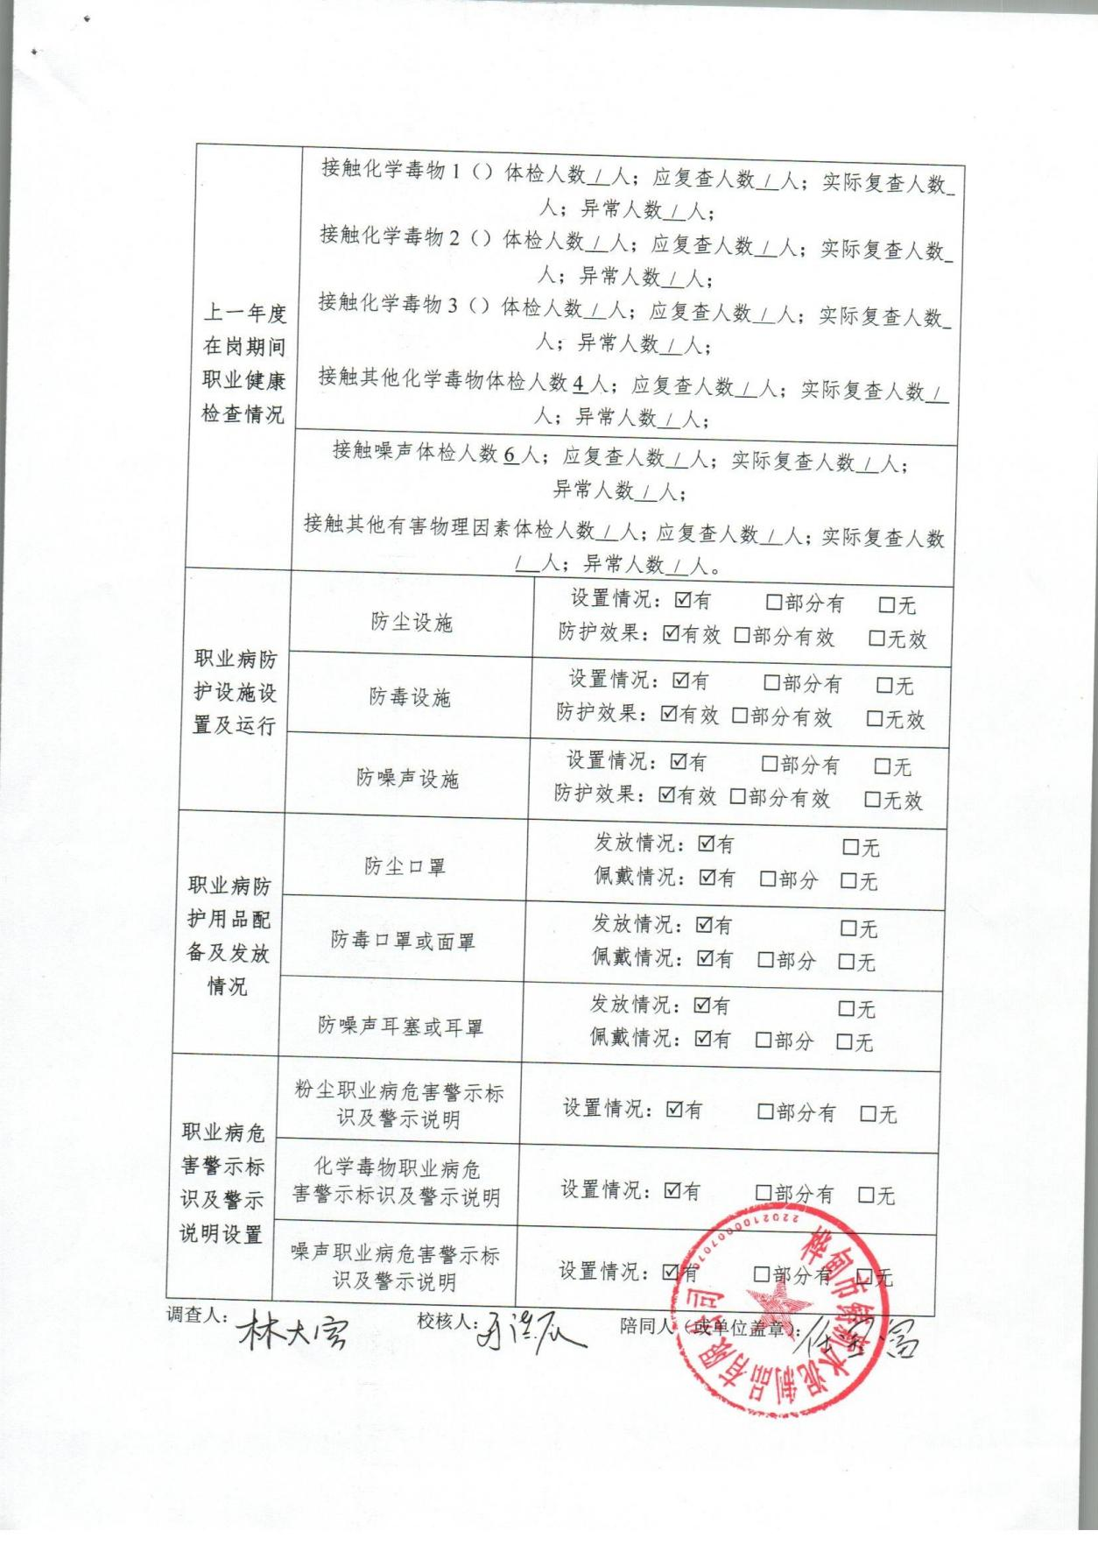
现场采样及现场检测图像影像 | 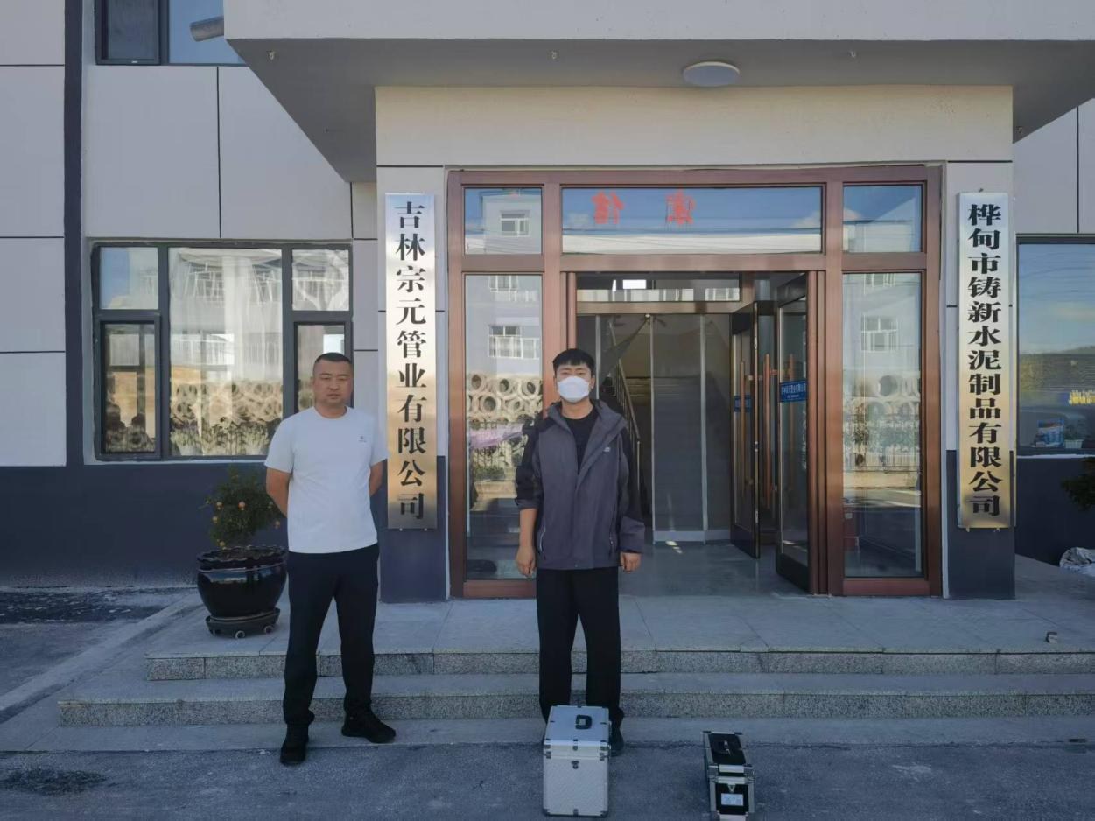  经度：126.757259  纬度：43.989344  时间：2025-10-13  地址：吉林省吉林市桦甸市全兴大街1号
现场采样及现场检测图像影像 | 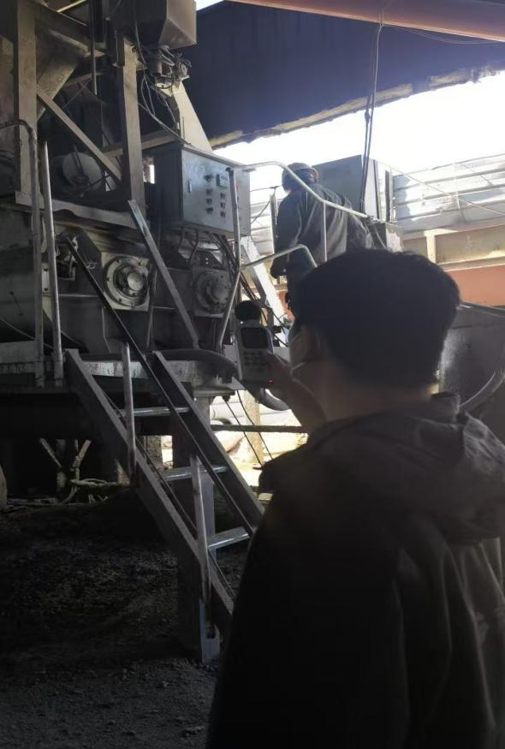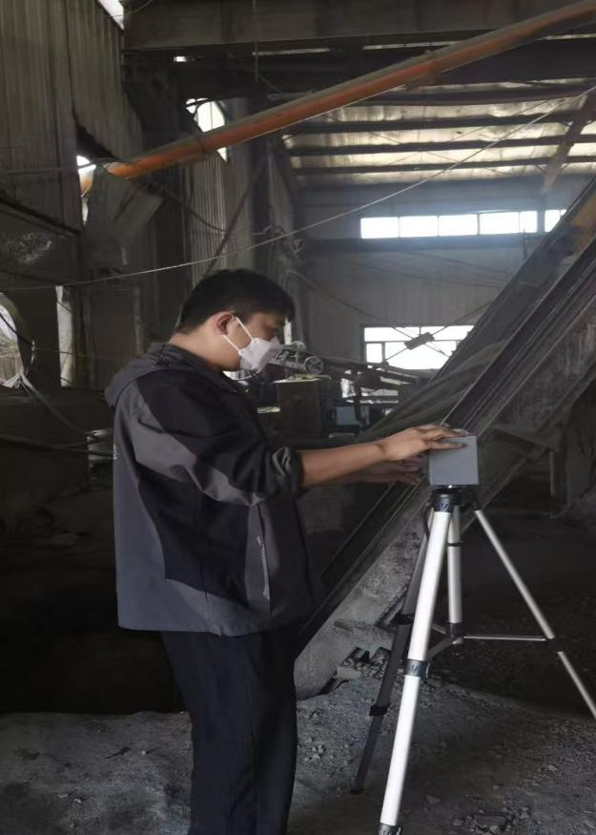  经度：126.756822  纬度：43.990231  时间：2025-10-13  地址：吉林省吉林市桦甸市全兴大街1号  经度：126.757259  纬度：43.989344  时间：2025-10-13  地址：吉林省吉林市桦甸市全兴大街1号  经度：126.756822  纬度：43.990231  时间：2025-10-13  地址：吉林省吉林市桦甸市全兴大街1号  经度：126.756822  纬度：43.990231  时间：2025-10-13  地址：吉林省吉林市桦甸市全兴大街1号
经度：126.756822
纬度：43.990231
时间：2025-10-13
地址：吉林省吉林市桦甸市全兴大街1号

